Depuración manual de JAVA

Primero creamos el conjunto de instrucciones que nos pide el profesor, en el bloc de notas y con la extensión .java, para indicarle al bloc de notas que es un archivo javascript

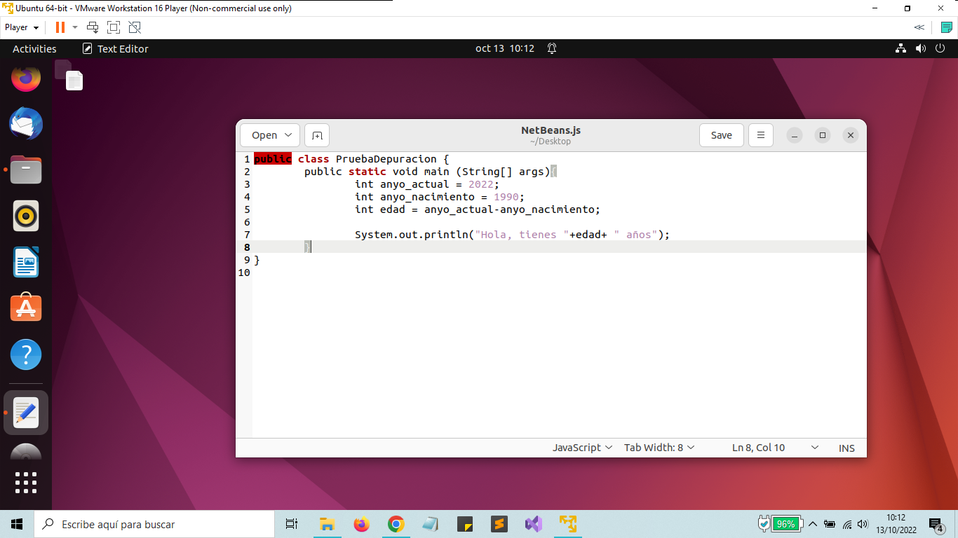

Y ahora lo compilamos en el terminal de Ubuntu y nos creará un archivo class.

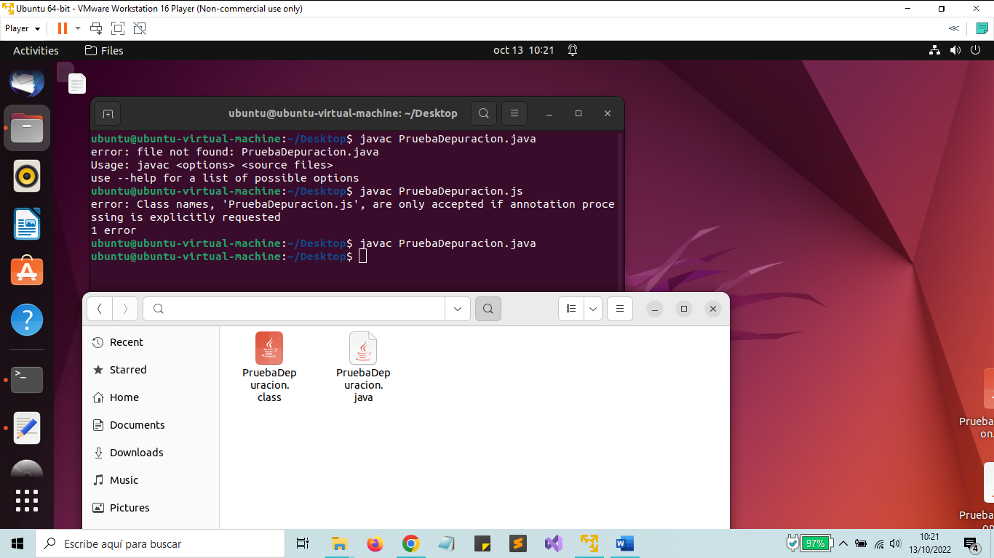

Y como ya vemos que funciona, lo ejecutamos.

